第一章

1试述五层协议的网络体系结构及各层的主要功能。

五层体系结构包含：**应用层、运输层、网络层、数据链路层**以及**物理层**。（如果讲TCP/IP四层协议则是：**应用层、运输层、网络层、网络接口层**）

各层的主要功能：  
（1）应用层  
应用层确定进程之间通信的性质以满足用户的需要。应用层不仅要提供应用进程所需要的信息交换和远地操作，而且还要作为互相作用的应用进程的用户代理（user agent),来完成一些为进行语义上有意义的信息交换所必须的功能。

（2）运输层  
任务是负责主机中两个进程间的通信。  
因特网的运输层可使用两种不同的协议。即**面向连接的传输控制协议TCP**和**面向无连接的用户数据报协议UDP**。  
面向连接的服务能够提供可靠的交付。（TCP，TCP报文段）

无连接服务则不能提供可靠的交付，只是best-effort delivery。（UDP，用户数据报）

（3）网络层

网络层负责为分组选择合适的路由，使源主机运输层所传下来的分组能够交付到目的主机。

网络层数据传输单位是**IP数据报或分组**。

（4）数据链路层

数据链路层的任务是将在网络层交下来的数据报组装成**帧（frame)**，在两个相邻结点间的链路上实现帧的传输。

（5）物理层

物理层的任务就是透明地传输**比特流**。

“透明地传送比特流”指实际电路传送后比特流没有发生变化。

物理层要考虑用多大的电压代表“1”或“0”，以及当发送端发出比特“1”时，接收端如何识别出这是“1”而不是“0”。物理层还要确定连接电缆的插头应当有多少根脚以及各个脚如何连接。

2 协议与服务有何区别？有何关系？

答：网络协议：为进行网络中的数据交换而建立的规则、标准或约定。由以下三个要素组成：  
（1）**语法**：即数据与控制信息的结构或格式。  
（2）**语义**：即需要发出何种控制信息，完成何种动作以及做出何种响应。  
（3）**同步**：即事件实现顺序的详细说明。  
协议是控制两个对等实体进行通信的规则的集合。在协议的控制下，两个对等实体间的通信使得本层能够向上一层提供服务，而要实现本层协议，还需要使用下面一层提供服务。

协议和服务的概念的区分：  
1、协议的实现保证了能够向上一层提供服务。本层的服务用户只能看见服务而无法看见下面的协议。下面的协议对上面的服务用户是透明的。  
2、协议是“水平的”，即协议是控制两个对等实体进行通信的规则。但服务是“垂直的”，即服务是由下层通过层间接口向上层提供的。上层使用所提供的服务必须与下层交换一些命令，这些命令在 OSI 中称为服务原语。

3试在下列条件下比较电路交换和分组交换。要传送的报文共x(bit)。从源站到目的站共经过k段链路，每段链路的传播时延为d(s)，数据率为b(b/s)。在电路交换时电路的建立时间为s(s)。在分组交换时分组长度为p(bit)，且各结点的排队等待时间可忽略不计。问在怎样的条件下，分组交换的时延比电路交换的要小？

解：

建立时延（s） 发送时延

发送时延（x/b）

传播时延（kd）

（1）电路交换 （2）分组交换

采用电路交换：端到端时延：

Tc = s+x/b+kd

采用分组交换：端到端时延：

Tp = (k-1)p/b+x/b+kd

这里假定x>>p，即不考虑报文分割成分组后的零头。

欲使 ，Tp< Tc

必须满足(k-1)p/b < s

4在上题的分组交换网中，设报文长度和分组长度分别为x和（p+h）（bit），其中p为分组的数据部分的长度，而h为每个分组所带的控制信息固定长度，与p的大小无关。通信的两端共经过k段链路。链路的数据率为b（bit/s），但传播时延和结点的排队时间均可忽略不计。若打算使总的时延为最小，问分组的数据部分长度p应取为多大？

解：（1）分组个数x/p，传输的总比特数：(p+h) x/p，源发送时延：(p+h) x / p b。

（2）最后一个分组经过k-1个分组交换机的转发，中间节点发送时延：(k-1) (p+h) / b。

（3）总发送时延D=源发送时延+中间发送时延：D=(p+h)x/pb+(k-1)(p+h)/b。

令其对p的导数等于0，求极值: (xpb-(p+b)xb)/(pb)2+(k-1)/b=0

5收发两端之间的传输距离为1000km，信号在媒体上的传播速率为2×108m/s。试计算以下两种情况的发送时延和传播时延：

（1） 数据长度为107bit,数据发送速率为100kb/s。

（2） 数据长度为103bit,数据发送速率为1Gb/s。

从上面的计算中可以得到什么样的结论？

解：（1） 发送时延：ts=107/105=100（s）

传播时延tp=106/(2×108)=0.005（s）

（2）发送时延ts =103/109 = 1（µs）

传播时延：tp=106/(2×108)=0.005（s）

结论：若数据长度大而发送速率低，则在总的时延中，发送时延往往大于传播时延。但 若数据长度短而发送速率高，则传播时延就可能是总时延中的主要成分。

6 长度为100字节的应用层数据交给传输层传送，需加上20字节的TCP首部。再交给网络层传送，需加上20字节的IP首部。最后交给数据链路层的以太网传送，加上首部和尾部工18字节。试求数据的传输效率。数据的传输效率是指发送的应用层数据除以所发送的总数据（即应用数据加上各种首部和尾部的额外开销）。

若应用层数据长度为1000字节，数据的传输效率是多少？

解： （1）100/（100+20+20+18）=63.3%  
   （2）1000/（1000+20+20+18）=94.5%

## 简要说明TCP／IP参考模型五个层次的名称(从下往上)?各层的信息传输格式?各层使用的设备是什么?(最低三层)

答：A．物理层 链路层 网络层 运输层 应用层

B．比特流 帧 包(报文分组) 报文

C．中继器 网桥/交换机 路由器 网关

第二章

1物理层的接口有哪几个特性？各包含什么内容？

答：

（1）**机械特性**  
指明接口所用的接线器的形状和尺寸、引线数目和排列、固定和锁定装置等。

（2）**电气特性**  
指明在接口电缆的各条线上出现的电压的范围。

（3）**功能特性**  
指明某条线上出现的某一电平的电压表示何意。

（4）**规程特性**  
说明对于不同功能的各种可能事件的出现顺序。

2奈奎斯特公式与香农公式在数据通信中的意义是什么？比特/每秒和码元/每秒有何区别和联系？

答：奈奎斯特公式给出了任何实际的信道所能传输的最大数据传输速率，而香农公式则指出信道的极限信息传输速率。

比特/每秒和码元/每秒可以相互转换，前者是从信息量角度描述信息传输速率，而后者是从码元角度衡量数据传输速率。如果每个码元仅有1比特信息，则两者在数值上是相等的；如果每个码元有n比特信息，则码元/每秒在数值上等于n倍比特/每秒。

正交振幅调制 QAM (Quadrature Amplitude Modulation)

例如：可供选择的相位有 12 种，而对于每一种相位有 1 或 2 种振幅可供选择。总共有 16 种组合，即 16 个码元。

由于 4 bit 编码共有 16 种不同的组合，因此这 16 个点中的每个点可对应于一种 4 bit 的编码。数据传输率可提高 4 倍。

**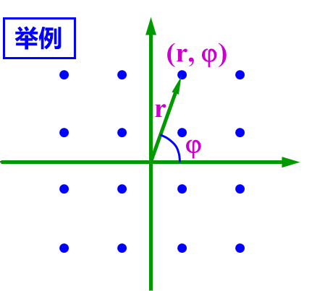**

**例1：**

3kHz带宽电话信道用调制解调器传输数字信号，受奈氏公式限制，最多发送2W=6000个码元。 若信号状态数量M=2，最大数据传输速率为6kbps。 若M=4，每个码元携带2比特信息，最大容量为12kbps。。

**例2：**

带宽3kHz、信噪比30db(S/N=1000)的电话信道，任何技术都无法突破香农公式理论上传输速率极限值 SNR=10\*lg（S/N） 30= 10\*lg（S/N），S/N = 1000。 C = W log2(1 + S/N) bps C=3\*103\*log2(1+1000) = 30kbps

3共有4个站进行码分多址CDMA通信。4个站的码片序列为：  
A：（-1 –1 –1 +1 +1 –1 +1 +1）B：（-1 –1 +1 -1 +1 +1 +1 -1）

C：（-1 +1 –1 +1 +1 +1 -1 -1） D：（-1 +1 –1 –1 -1 –1 +1 -1）

现收到这样的码片序列：（-1 +1 –3 +1 -1 –3 +1 +1）。问哪个站发送数据了？发送数据的站发送的1还是0？

答：方法是**归一化內积。S=(A+B+C+D）**· A=A·A+B·A+C·A+D·A

=1+0+0+0=1

S = （–1 +1 –3 +1 –1 –3 +1 +1）

S·A =（–1 +1 –3 +1 –1 –3 +1 +1）·（–1 –1 –1 +1 +1 –1 +1 +1）/8

= （1－1＋3＋1－1＋3＋1＋1）／8=1， A发送1

S·B =（1－1－3－1－1－3＋1－1）／8=－1， B发送0

S·C =（1＋1＋3＋1－1－3－1－1）／8=0， C无发送

S·D =（1＋1＋3－1＋1＋3＋1－1）／8=1， D发送1

第三章

1一个PPP帧的数据部分（十六进制）是7D 5E FE 27 7D 5D 7D 5D 65 7D 5E。试问真正的数据是什么？（用十六进制写出）

答：

7E FE 27 7D 7D 65 7E

答案解析：根据转换规则：7D 5E—>7E，7D 5D—>7D。

2．PPP协议使用同步传输技术传送比特串0110111111111100。试问经过零比特填充后变成怎样的比特串？若接收端收到的PPP帧的数据部分是0001110111110111110110，问删除发送端加入的零比特后变成怎样的比特串？

答：011011111 11111 00—>

011011111011111000

0001110111110111110110—>

000111011111 11111 110

2试说明100BASE-T中的“100”、“BASE”、“T”所代表的意思。

答： “10”：100Mbps

“BASE”：基带传输

“T”：双绞线

3考虑在如图环境中的交换机的情况。假定①A向D发送一个帧，②D向A回答一个帧，③C向D发送一个帧，④D向C回答一个帧。该交换机表初始为空。显示该交换机表的状态。对于这些事件的每个，确定传输的帧在上面的转发的链路，并简要地说明理由。

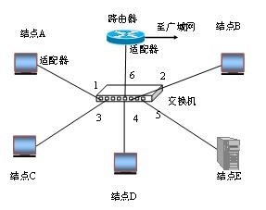

答：

|  |  |  |
| --- | --- | --- |
| 动作 | 交换表的状态 | 向哪些接口转发 |
| A向D发送一个帧 | 写入（A,1） | 2，3，4，5，6 |
| D向A回答一个帧 | 写入（D,4） | 1 |
| C向D发送一个帧 | 写入（C,3） | 4 |
| D向C回答一个帧 |  | 3 |

4. 假定C向I发送帧，I对C响应，问题: 显示在S1, S2, S3, S4中的交换机表的变化？

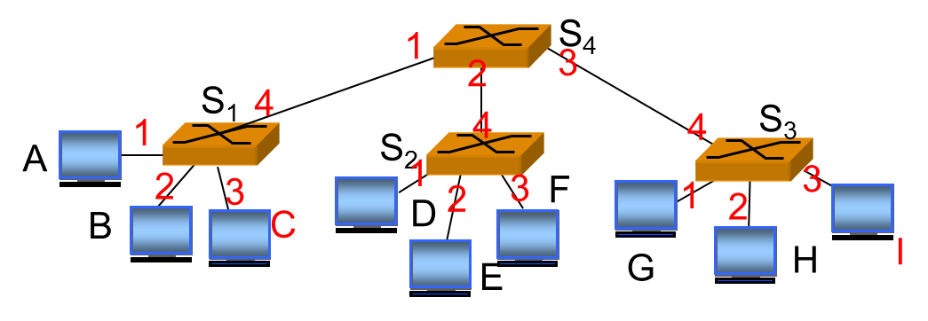

|  |  |  |  |  |  |  |  |  |
| --- | --- | --- | --- | --- | --- | --- | --- | --- |
| **动作** | **S1** | | **S2** | | **S3** | | **S4** | |
|  | **MAC**  **地址** | **端口号** | **MAC**  **地址** | **端口号** | **MAC**  **地址** | **端口**  **号** | **MAC地址** | **端口号** |
| **C—>I** | **C** | **3** | **C** | **4** | **C** | **4** | **C** | **1** |
| **I—>C** | **I** | **4** |  |  | **I** | **3** | **I** | **3** |

5.要发送的数据为101001，采用 CRC 的生成多项式是 P(x)=x3+x2+1，试求添加在数据后面的余数。

解：设 *n* = 3, 除数 *P* = 1101，被除数是 2*nM* = 101001000。 模 2 运算的结果是：商 *Q* = 110101，余数 *R* = 001。

把余数 *R* 作为冗余码添加在数据 *M* 的后面发送出去。发送的数据是：2*nM* + *R*，即：101001001，共 (*k* + *n*) 位。

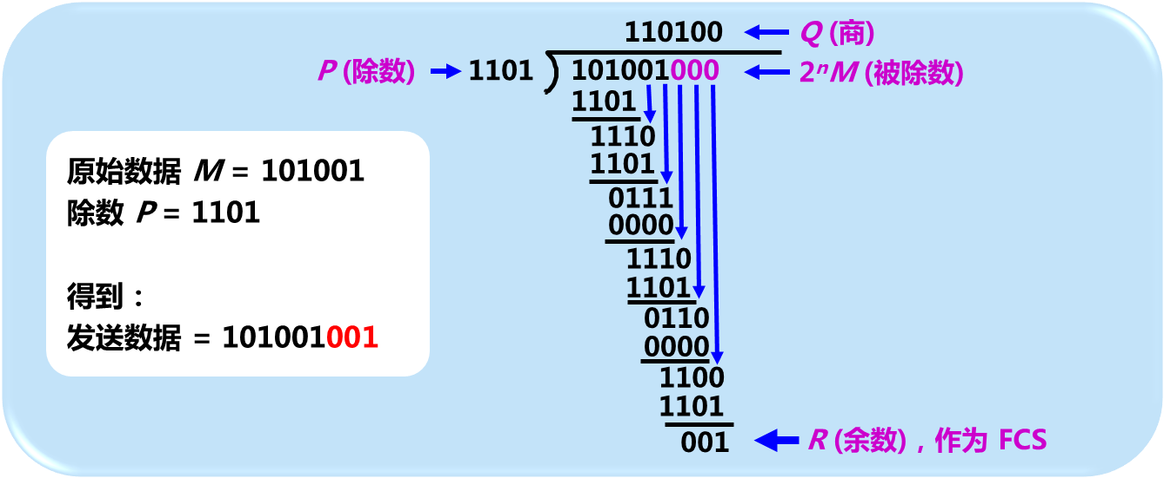

6. 要发送的数据为 1101011011。采用 CRC 的生成多项式是 P(x)=x4+x+1（10011） 。试求：

（1）添加在数据后面的余数。

（2）数据在传输过程中最后一个 1 变成了 0，问接收端能否发现？  
（3）若数据在传输过程中最后两个 1 都变成了 0，问接收端能否发现？

答：

（1）添加的检验序列为 1110 （11010110110000 除以 10011）

（2）数据在传输过程中最后一个 1 变成了0，11010110101110 除以 10011，余数为 011，不为 0，接收端可以发现差错。

（3） 数据在传输过程中最后两个 1 都变成了0，11010110001110 除以 10011，余数为 101，不为 0，接收端可以发现差错。

1. 试简述主机1（IP地址为192.168.25.1，MAC地址为 E1）向主机2（IP地址为192.168.25.2，MAC地址为E2）发送数据时ARP 协议的工作过程（主机1、主机2在同一个子网内）。

答：（1）当主机1要向主机2发送数据时，必须知道主机2的MAC地址，为此，先根据主机2的IP地址在本机的ARP缓冲表内查找，如找到E2，则把E2填到MAC帧中，并把数据发送给主机2；（1分）

（2）如果在本机的ARP缓冲表内找不到主机2的MAC地址，则主机1产生一个ARP询问包，其中包含主机1的IP地址，MAC地址E1，主机2的IP地址，并广播到网络上询问有谁知道主机2的MAC地址；（2分）

（3）主机2收到ARP询问包后，根据询问者的IP和MAC地址E1立即向主机1回送一个ARP响应包，其中包含主机1的IP地址，MAC地址E1，主机2的IP地址和MAC地址E2，从而主机1获得了主机2的MAC地址E2，进而可向主机2发送数据。（2分）

8. 通过IEEE 802.3局域网传送ASCII码信息“Good morning!”，若封装成一个MAC帧，

请问：

（1）该帧的数据字段有效字节为多少？

（2）需要填充多少个字节？

解：因为MAC帧最小数据长度为64字节，MAC帧头占18个字节，故数据长度必须大于46个字节，如不够则进行填充。所以：

（1）数据帧的数据字段有效字节是13字节 (2分)

（2）需要填充的字节数为46-13=33（字节） (3分)

第四章

1作为中间系统。转发器、网桥、路由器和网关有何区别？

答：

转发器：是物理层中间设备。主要作用是在物理层中实现透明的二进制比特复制，以补偿信号衰减。

网桥：是数据链路层的中间设备。主要作用是根据 MAC 帧的目的地址对收到的帧进行转发。

网桥具有过滤帧的功能。  
路由器：网络层的中间设备。作用是在互连网中完成路由选择的功能。

网关：网络层以上的中间系统。作用是在高层进行协议的转换以连接两个不兼容的系统。

2试简单说明下列协议的作用： IP、 ARP、IGMP 和 ICMP。

答：

IP 协议：实现网络互连。使参与互连的性能各异的网络从用户看起来好像是一个统一的网络。

ARP 协议：完成 IP 地址到 MAC 地址的映射。

IGMP：组播路由器和组播成员之间的协议，组播路由器使用IGMP对组成员进行管理。

ICMP：允许主机或路由器报告差错情况和提供有关异常情况的报告。从而提高 IP 数据报交付成功的机会。

3（1）子网掩码为 255.255.255.0 代表什么意思？

（2）一网络的子网掩码为 255.255.255.248，问该网络能够连接多少台主机？255-248=7=111,248=11111000，

（3）一 A 类网络和一 B 类网络的子网号 subnet-id 分别为16 bit和 8bit， 问这两个网络的子网掩码有何不同？

（4） 一个 B 类地址的子网掩码是 255.255.240.0。试问在其中每一个子网上的主机数最多是多少？（255-240=15=1111,240=11110000）

212-2=4096-2=4094

（5） 一个 A 类地址的子网掩码为 255.255.0.255。它是否为一个有效的子网掩码？

（6） 某个 IP 地址的十六进制表示是 C22F1481，试将其转换为点分十进制的形式.这个地址是哪一类 IP 地址?

（C2）=12\*16+2=194,2F=2\*16+15=47,

（7） C 类网络使用子网掩码有无实际意义?为什么?

**答：**

（1） C 类地址对应的子网掩码值。但也可以是 A 类或 B 类地址的掩码，即主机号由最后的 8 位决定。而路由器寻找网络由前 24 位决定。

（2） 6 个主机。

（3） 子网掩码一样，但子网数目不同。

（4） 最多可有 4094 个（不考虑全 0 和全 1 的主机号）。

（5） 有效。但不推荐这样使用。

（6） 194.47.20.129。 C 类。

（7） 有。对于小网络这样做还可进一步简化路由表。

4试辨认以下 IP 地址的网络类别。

(1) 128.36.199.3  
(2) 21.12.240.17  
(3) 183.194.76.253  
(4) 192.12.69.248  
(5) 89.3.0.1  
(6) 200.3.6.2

答：（1） B 类。（2） A 类。（3） B 类。（4） C 类。（5） A 类。（6） C 类。

5.一个数据报长度为4000字节（固定首部长度）。现在经过一个网络传送，但此网络能够传送的最大数据长度为1500字节。试问应当划分为几个短些的数据报片？各数据报片的数据字段长度、片偏移字段和MF标志应为何数值？

解：IP数据报固定首部长度为20字节

|  |  |
| --- | --- |
| 20 | 3980 |

|  |  |
| --- | --- |
| 20 | 1480 |
| 20 | 1480 |

|  |  |
| --- | --- |
| 20 | 1020 |

|  |  |  |  |  |
| --- | --- | --- | --- | --- |
|  | 总长度(字节) | 数据长度(字节) | MF | 片偏移 |
| 原始数据报 | 4000 | 3980 | 0 | 0 |
| 数据报片1 | 1500 | 1480 | 1 | 0 |
| 数据报片2 | 1500 | 1480 | 1 | 185 |
| 数据报片3 | 1040 | 1020 | 0 | 370 |

6一个 3200bit 长的 TCP 报文传到 IP 层，加上 160bit 的首部后成为数据报。下面的互联网由两个局域网通过路由器连接起来。但第二个局域网所能传送的最长数据帧中的数据部分只有 1200bit，因此数据报在路由器必须进行分片。试问第二个局域网向其上层要传送  
多少比特的数据（这里的“数据”当然指局域网看见的数据）？

正确答案：

|  |  |  |  |  |
| --- | --- | --- | --- | --- |
| 160比特 | 1200-160=1040  比特 | 1040 | 1040 | 80 |

下层协议的数据部分包含了上层协议的首部和数据部分。

答：第二个局域网所能传送的最长数据帧中的数据部分只有 1200bit，IP首部占160比特，即每个 IP 数据片的数据部分<1200-160(bit)，由于片偏移是以 8 字节即 64bit 为单位的，所以 IP 数据片的数据部分最大不超过 1024bit，这样 3200bit 的报文要分 4 个数据片，所以第二个局域网向上传送的比特数等于（3200+4×160），共 3840bit。

7设某路由器建立了如下路由表（这三列分别是目的网络、子网掩码和下一跳路由器，若直接交付则最后一列表示应当从哪一个接口转发出去）：

目的网络 子网掩码 下一跳路由器

128.96.39.0 255.255.255.128  接口 0

128.96.39.128 255.255.255.128  接口 1

128.96.40.0 255.255.255.128 R2

192.4.153.0 255.255.255.192 R3

\*（默认）  R4

现共收到 5 个分组，其目的站 IP 地址分别为：

（1） 128.96.39.10

（2） 128.96.40.12

（3） 128.96.40.151

（4） 192.4.153.17

（5） 192.4.153.90

试分别计算其下一跳。

解：（1）分组的目的站 IP 地址为： 128.96.39.10。先与子网掩码  255.255.255.128 相与，得128.96.39.0，可见该分组经接口 0 转发。

（2）分组的目的 IP 地址为： 128.96.40.12。

① 与子网掩码 255.255.255.128 相与得 128.96.40.0，不等于128.96.39.0。

② 与子网掩码 255.255.255.128 相与得 128.96.40.0，经查路由表可知，该项分组经 R2转发。

（3）分组的目的 IP 地址为： 128.96.40.151，与子网掩码255.255.255.128 相与后得128.96.40.128，与子网掩码255.255.255.192 相与后得 128.96.40.128，经查路由表知，该分组转发选择默认路由，经 R4 转发。

（4）分组的目的 IP 地址为： 192.4.153.17。与子网掩码255.255.255.128 相与后得192.4.153.0。与子网掩码255.255.255.192 相与后得 192.4.153.0，经查路由表知，该分组经R3 转发。

（5）分组的目的 IP 地址为： 192.4.153.90，与子网掩码255.255.255.128 相与后得192.4.153.0。与子网掩码255.255.255.192 相与后得 192.4.153.64，经查路由表知，该分组转发选择默认路由，经 R4 转发。

8有如下的四个/24 地址块，试进行最大可能的聚合。

212.56.132.0/24， 212.56.133.0/24。 212.56.134.0/24， 212.56.135.0/24

答： 212=（11010100）2， 56=（00111000）2

132=（10000100） 2，

133=（10000101） 2，

134=（10000110） 2，

135=（10000111） 2，

所以共同的前缀有 22 位，即 11010100 00111000 100001，聚合的 CIDR 地址块是：212.56.132.0/22

9假定网络中的路由器 B 的路由表有如下的项目（这三列分别表示“目的网络”、“距离”和“下一跳路由器”）  
N1  7 A

N2  2 C

N6  8 F

N8  4 E

N9  4 F

现在 B 收到从 C 发来的路由信息（这两列分别表示“目的网络”和“距离” ）：

N2  4

N3  8

N6  4

N8  3

N9  5

试求出路由器 B 更新后的路由表。

解：

B 收到从 C 发来的路由信息改写如下：

目标网络 距离 下一跳路由器

N2  5 C

N3  9 C

N6  5 C

N8  4 C

N9  6 C

再和B中原有的路由表项比较，可得路由器 B 更新后的路由表如下：  
 N1       7       A        无新信息，不改变

|  |  |  |  |
| --- | --- | --- | --- |
| N2 | 5 | C | 相同的下一跳，最新的路由 |
| N3 | 9 | C | 新的项目，添加进来 |
| N6 | 5 | C | 不同的下一跳，距离更短，更新 |
| N8 | 4 | E | 不同的下一跳，距离一样，不改变 |
| N9 | 4 | F | 不同的下一跳，距离更大，不改变 |

10.某单位分配到一个地址块136.23.12.64/26。现在需要进一步划分为4个一样大的子网。试问:

（1）每一个子网的网络前缀有多长？

（2）每一个子网中有多少个地址？

（3）每一个子网的地址是什么？

（4）每一个子网可分配给主机使用的最小地址和最大地址是什么？

解：

（1）每个子网前缀28位。

（2）每个子网的地址中有4位留给主机用，因此共有14个地址。

（3）四个子网的地址块是：

第一个地址块136.23.12.64/28，可分配给主机使用的

   最小地址：136.23.12.01000001＝136.23.12.65/28

   最大地址：136.23.12.01001110＝136.23.12.78/28

第二个地址块136.23.12.80/28，可分配给主机使用的

   最小地址：136.23.12.01010001＝136.23.12.81/28

   最大地址：136.23.12.01011110＝136.23.12.94/28

第三个地址块136.23.12.96/28，可分配给主机使用的

   最小地址：136.23.12.01100001＝136.23.12.97/28

   最大地址：136.23.12.01101110＝136.23.12.110/28

第四个地址块136.23.12.112/28，可分配给主机使用的

   最小地址：136.23.12.01110001＝136.23.12.113/28

   最大地址：136.23.12.01111110＝136.23.12.126/28

11. 与下列掩码相对应的网络前缀各有多少位？

（1）192.0.0.0；（2）240.0.0.0；

（3）255.254.0.0；（4）255.255.255.252。

答：（1）/2 ; (2) /4 ; (3) /15 ; (4) /30 。

1. 某网络上连接的所有主机，都得到“Request time out”的显示输出，检查本地主机配置和IP地址：202.117.34.35，子网掩码为255.255.0.0，默认网关为202.117.34.1，请问问题可能出在哪里？

答：因为由ip地址202.117.34.35得知网络是C类网络，子网掩码的问题（255.255.255.0）。子网掩码应为255.255.255.0。按原配置，本地主机会被网关认为不在同一子网中，这样网关将不会转发任何发送给本地主机的信息。

1. 判定下列IP 地址中哪些是无效的，并说明其无效的原因。

(第七章网络互连知识点: IP 地址的表示方法)

131.255.255.18

127.21.19.109

220.103.256.56

240.9.12.12

192.5.91.255

129.9.255.254

10.255.255.254

答案:

131.255.255.18 (有效）

127.21.19.109（无效-127 为测试保留）

220.103.256.56（无效-八位组的最高值为255）

240.9.12.12（无效-C 类地址的最高值为223）

192.5.91.255（无效- 255 用于广播地址）

129.9.255.254（有效）

10.255.255.254（有效）

1. 将某C 网192.168.25.0划分成4个子网，请计算出每个子网的有效的IP地址范围和对应的网络掩码（掩码用二进制表示）。

解：（1） 子网1的有效IP地址范围为： IMG_256192.168.25.1 ~ IMG_257192.168.25.62  (1分)

子网1的网络掩码为：11111111.11111111.11111111.1100000 (1分)

（2） 子网2的有效IP地址范围为： 192.168.25.65 ~ 192.168.25.126 (1分)

子网2的网络掩码为：11111111.11111111.11111111.11000000

（3） 子网3的有效IP地址范围为： 192.168.25.129 ~ 192.168.25.190 (1分)

子网3的网络掩码为：11111111.11111111.11111111.11000000

（4） 子网4的有效IP地址范围为： 192.168.25.193 ~ 192.168.25.254 (1分)

子网4的网络掩码为：11111111.11111111.11111111.11000000

1. 假定一个ISP拥有形为101.101.100.0/23的地址块，要分配给四个单位使用，A单位需要115个IP地址，B单位需要238个地址，C单位需要50个IP地址，D单位需要29个IP地址。请提供满足四个单位需要的地址块划分（形式为a.b.c.d/x）。

一个可能的答案：

A单位：101.101.101.0/25 B单位：101.101.100.0/24

C单位：101.101.101.128/26 D单位：101.101.101.192/26

评分标准：每个单位2.5分。

1. 表1是某台路由器中的路由表，现该路由收到了4个数据报，其目标IP地址分别如下，请给出每个数据报的下一跳。

表1 路由表

|  |  |
| --- | --- |
| 网络/掩码长度 | 下一跳点 |
| C4.50.0.0/12 | A |
| C4.50.0.0/12 | B |
| C4.60.0.0/12 | C |
| C4.68.0.0/14 | D |
| 80.0.0.0/1 | E |
| 40.0.0.0/2 | F |
| 0.0.0.0/2 | G |

1）C4.5E.13.87

2）C4.5E.22.09

3）C3.41.80.02

4）5E.43.91.12

5）C4.6D.31.2E

6）C4.6B.31.2E

答案：1）B 2）A 3）E 4）F 5）C 6）D

1. 在Internet网中，某计算机的IP地址是 11001010.01100000.00101100.01011000 ，请回答下列问题：

1)用十进制数表示上述IP地址？

2)该IP地址是属于A类，B类，还是C类地址？

3)写出该IP地址在没有划分子网时的子网掩码？

4)写出该IP地址在没有划分子网时计算机的主机号？

5)将该IP地址划分为四个子网(包括全0和全1的子网)，写出子网掩码，并写出四个子网的IP地址区间（如：192.168.1.1~192.168.1.254）

1. 202.96.44.88

2. C类

3. 255.255.255.0

4. 88

5. 255.255.255.192

202.96.44.1~202.96.44.63

202.96.44.65~202.96.44.127

202.96.44.129~202.96.44.191

202.96.44.193~202.96.44.254

1. 下表是一个使用CIDR的路由表。地址各字节是16进制的。如：C4.50.0.0/12中的“/12”表示网络掩码的前12位是1，即FF.F0.0.0。请说明下列地址将被传送到的下一跳各是什么。（10分）

|  |  |
| --- | --- |
| 网络/掩码长度 | 下一跳 |
| C4.5E.2.0/23 | A |
| C4.5E.4.0/22 | B |
| C4.5E.C0.0/19 | C |
| C4.5E.40.0/18 | D |
| C4.4C.0.0/14 | E |
| C0.0.0.0/2 | F |
| 80.0.0.0/1 | G |

C4.4B.31.2E

C4.5E.05.09

C4.4D.31.2E

C4.5E.03.87

C4.5E.7F.12

C4.5E.D1.02

19.某一网络地址块202.101.102.0中有5台主机A、B、C、D和E，它们的IP地址及子网掩码如下表所示。

|  |  |  |
| --- | --- | --- |
| 主机 | IP地址 | 子网掩码 |
| A | 202.101.102.18 | 255.255.255.240 |
| B | 202.101.102.146 | 255.255.255.240 |
| C | 202.101.102.158 | 255.255.255.240 |
| D | 202.101.102.161 | 255.255.255.240 |
| E | 202.101.102.173 | 255.255.255.240 |

240（D）=11110000（B）

18（D）=00010010（B）

146（D）=10010010（B）

158（D）=10011110（B）

161（D）=10100001（B）

173（D）=10101101（B）

164（D）=10100100（B）

[问题1](2分)

　　5台主机A、B、C、D、E分属几个网段？哪些主机位于同一网段？

分成了3个网段，A一个，B和C一个，D和E一个

[问题2](2分)

　　主机E的网络地址为多少？

202.101.102.160

[问题3](2分)

　　若要加入第六台主机F，使它能与主机B属于同一网段，其IP地址范围是多少？

202.101.102.144——202.101.102.159

[问题4](2分)

　　若在网络中另加入一台主机，其IP地址设为202.101.102.164,它的广播地址是多少？哪些主机能够收到？

广播地址：202.101.102.175 D和E可以接收到

[问题5](2分)

　　若在该网络地址块中采用VLAN技术划分子网，何种设备能实现VLAN之间的数据转发？

网桥可以实现vlan之间的数据转发或者是交换机

第五章

1. 试计算一个包括 5 段链路的运输连接的单程端到端时延。 5 段链路程中有 2 段是卫星链路。每条卫星链路又由上行链路和下行链路两部分组成。可以取这两部分的传播时延之和为 250ms，每一个广域网的范围为 1500km，其传播时延可按 150000km/s 来计算。各数据链路数率为 48kbit/s，帧长为 960bit。

解：

5 段链路的传播时延=250×2+（1500/150000）×3×1000=530ms  
5 段链路的发送时延=960÷（48×1000）×5×1000=100ms  
所以 5 段链路单程端到端时延=530+100=630ms

1. 考虑下图中TCP窗口长度作为时间的函数。假设TCP Reno是一个经历如上所示行为的协议，回答下列问题。在各种情况中，请简要地论证你的回答

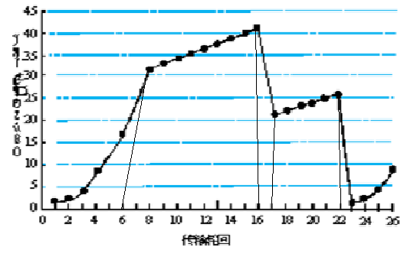

a. 指出当TCP慢启动运行时的时间间隔。

b. 指出当TCP拥塞避免运行时的时间间隔。

c. 在第16个传输轮回之后，报文段的丢失是根据3个重复确认还是根据超时检测出来的？

d. 在第22个传输轮回之后，报文段的丢失是根据3个重复确认还是根据超时检测出来的？

e. 在第一个传输轮回里，ssthresh的初始值设置为多少？cwnd

f. 在第18个传输轮回里，ssthresh的值设置为多少？

g. 在第24个传输轮回里，ssthresh的值设置为多少？

h. 第70个报文段在哪一个传输轮回内发送？

i. 假定在第26个发送轮回后，通过收到3个冗余ACK检测出有分组丢失，拥塞的窗口长度和ssthresh的值将应当是多少？

解：

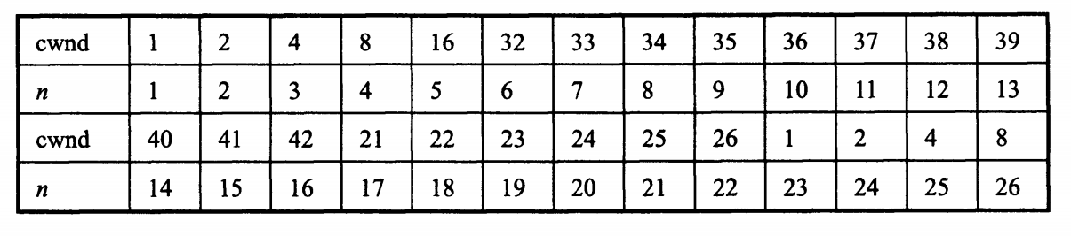

    a. 慢启动的时间间隔是[1，6]和[23，26]。

b. TCP拥塞避免的时间间隔为[6，16]和[17，22]。

c. 在第16个传输轮回之后，报文段丢失是根据3个重复确认检测出来的，因为如果是超时检测出丢包，拥塞窗口的长度将为降为1。

d. 在第22个传输轮回上，报文段的丢失是根据超时检测出来的，因为拥塞窗口降为1，并进入了慢启动阶段。

e. 在第一个传输轮回里，ssthresh的初始值是32。此时是慢启动停止，拥塞避免开始。

f. 在16轮检测出3个冗余确认，拥塞窗口为42, 所以在18轮ssthresh的值是42/2=21.

g.在第22轮检测出丢包，拥塞窗口为26,在第24个传输轮回里，ssthresh的值是13。

h. 在第一个传输轮回里，发送了1个报文，在第2个轮回里发送了报文2-3，在第3个轮回里发送了报文4-7，在第4个轮回里发送了报文8-15，在第5个轮回里发送了报文16-31，在第6个轮回里发送了报文32-63，在第7个轮回里发送了报文 64-96.因此第70个报文在第7个轮回里进行了传输。

i.当丢包出现时阈值将被设置为当前拥塞窗口（8）的一半，即为4。拥塞窗口将被设置为新阈值+3,即为7。

1. 简单解释TCP的如下特性：面向连接的端到端、点对点、全双工数据、可靠的交付服务、客户/服务器模式、面向字节流、流量控制和拥塞控制。

答：

面向连接的端到端是指用三次握手方式建立连接，且TCP运行在两个端系统上；

点对点是指TCP只有一个发送方和一个接收方；

全双工数据是指同一连接上双向数据流同时通信；

可靠的交付服务是指保证套接字之间数据无差错、不丢失、不重复、且按序地到达；

客户/服务器模式是指服务器被动打开而客户主动打开；

面向字节流是指TCP之间的数据以无结构的字节流方式；

流量控制是指发送方不能淹没接收方；

拥塞控制是指抑止发送方速率来防止过分占用网络资源。

1. 一UDP用户数据报的首部十六进制表示是：06 32 00 45 00 1C E2 17.试求源端口、目的端口、用户数据报的总长度、数据部分长度。这个用户数据报是从客户发送给服务器还是从服务器发送给客户？使用UDP的这个服务器程序是什么？

UDP首部：

|  |  |  |  |
| --- | --- | --- | --- |
| 源端口号（2字节） | 目的端口号  （2字节） | 长度  （2字节） | 检验和  （2字节） |

06 32 00 45 00 1C E2 17

解：源端口1586，目的端口69，UDP用户数据报总长度28字节，数据部分长度20字节。

1. 主机A向主机B连续发送了两个TCP报文段，其序号分别为70和100。试问：

（1）第一个报文段携带了多少个字节的数据？

（2）主机B收到第一个报文段后发回的确认中的确认号应当是多少？

（3） 如果主机B收到第二个报文段后发回的确认中的确认号是180，试问A发送的第二个报文段中的数据有多少字节？

（4）如果A发送的第一个报文段丢失了，但第二个报文段到达了B。B在第二个报文段到达后向A发送确认。试问这个确认号应为多少？

解：

（1）第一个报文段的数据序号是70到99，共30字节的数据。

（2）确认号应为100.

（3）80字节。

（4）70

6.设TCP的ssthresh的初始值为8(单位为报文段)。当拥塞窗口上升到12时网络发生了超时，TCP使用慢开始和拥塞避免。试分别求出第1次到第15次传输的各拥塞窗口大小。你能说明拥塞控制窗口每一次变化的原因吗？

答：拥塞窗口大小分别为：1，2，4，8，9，10，11，12，1，2，4，6，7，8，9.

第六章：

1. 文件传送协议FTP的主要工作过程是怎样的？主进程和从属进程各起什么作用？

答：

（1）FTP使用客户服务器方式。一个FTP服务器进程可同时为多个客户进程提供服务。

FTP 的服务器进程由两大部分组成：一个主进程，负责接受新的请求；另外有若干个从属进程，负责处理单个请求。

主进程的工作步骤：

1、打开熟知端口（端口号为 21），使客户进程能够连接上。

2、等待客户进程发出连接请求。

3、启动从属进程来处理客户进程发来的请求。从属进程对客户进程的请求处理完毕后即终止，但从属进程在运行期间根据需要还可能创建其他一些子进程。

4、回到等待状态，继续接受其他客户进程发来的请求。主进程与从属进程的处理是并发地进行。

FTP使用两个TCP连接。

控制连接在整个会话期间一直保持打开，FTP 客户发出的传送请求通过控制连接发送给服务器端的控制进程，但控制连接不用来传送文件。

实际用于传输文件的是“数据连接”。服务器端的控制进程在接收到 FTP 客户发送来的文件传输请求后就创建“数据传送进程”和“数据连接”，用来连接客户端和服务器端的数据传送进程。

数据传送进程实际完成文件的传送，在传送完毕后关闭“数据传送连接”并结束运行。

2.假定要从已知的URL获得一个万维网文档。若该万维网服务器的Ip地址开始时并不知道。试问：除HTTP外，还需要什么应用层协议和传输层协议？

答：

应用层协议需要的是DNS。

运输层协议需要的是UDP（DNS）使用和TCP（HTTP使用）。

3.试简述SMTP通信的三个阶段的过程。

答：（1） 连接建立：连接是在发送主机的 SMTP 客户和接收主机的 SMTP 服务器之间建立的。SMTP不使用中间的邮件服务器。

（2） 邮件传送。

（3） 连接释放：邮件发送完毕后，SMTP 应释放 TCP 连接。

1. 为什么要引入域名解析？简单叙述访问站点[www.ecjtu.jx.cn的](http://www.ecjtu.jx.cn的)过程中，DNS的域名解析过程。（设[www.ecjtu.jx.cn的IP](http://www.ecjtu.jx.cn的IP)地址为：202.101.208.10,DNS地址：202.101.208.3）

答：域名解析是为了解决数字化的IP地址不便于记忆的问题而引入的一种层次型命名机制，完成名字---地址的映射。访问[www.ecjtu.jx.cn](http://www.ecjtu.jx.cn)的域名解析过程：1）在浏览器地址栏输入地址[www.ecjtu.jx.cn](http://www.ecjtu.jx.cn) ; 2)先在本机域名解析的缓存中查找该域名，若找到则可以立即获取对用的IP地址；3）若不在本机缓存中则向本地DNS服务器（202.101.208.3）发送IP报文，请求解析该域名，DNS收到请求后查找自己的缓存及其映射表，若查到则发送响应报文给发送请求的主机，若没有找到则向上级DNS服务器提出请求，直到解析成功或返回错误信息。